### MODUL 3

### *CONSTRUCTOR*

1. **Tujuan**
2. Mahasiswa memahami penggunaan *constructor* dalam OOP.
3. Mahasiswa memahami penggunaan *overloading*.
4. Mahasiswa memahami penggunaan *overloading* *constructor*.
5. **Dasar Teori**

***B.1 Constructor***

Dalam bahasa pemrograman Java *constructor* adalah blok kode yang mirip dengan *method*. *Constructor* digunakan untuk menginsiasi atau menciptakan sebuah objek. Nama *constructor* sama dengan nama kelas. *Constructor* tidak bisa mengembalikan nilai. Tanpa membuat *constructor* secara eksplisit-pun, Java akan menambahkan *constructor default* secara implisit. Tetapi jika kita sudah mendefinisikan minimal sebuah *constructor*, maka Java tidak akan menambah *constructor default*.

*Constructor default* tidak punya parameter. *Constructor* bisa digunakan untuk membangun suatu objek, langsung mengatur atribut-atributnya. *Constructor* seperti ini harus memiliki parameter masukkan untuk mengatur nilai atribut. *Access Modifier constructor* selayaknya adalah *public*, karena *constructor* akan diakses di luar kelasnya. Cara panggil *constructor* adalah dengan menambahkan *keyword “*new*”*. *Keyword* newdalam deklarasi ini artinya kita mengalokasikan pada memori sekian blok memori untuk menampung objek yang baru kita buat.

Karakteristik *constructor*:

* *Method constructor* harus memiliki nama yang sama dengan nama *class*
* Tidak mengembalikan suatu nilai (tidak ada *keyword return*)
* Dapat ditambah *access modifier public, private, protected* maupun *default*
* Suatu *constructor* bisa dipanggil oleh *constructor* lain dalam satu kelas.
  1. Penggunaan *Constructor*

Berikut adalah contoh penggunaan *constructor.*

* Buat *Class* *Bank*, isinya seperti berikut

|  |
| --- |
| public class Bank{  double saldo;  //konstruktor dengan parameter  public Bank(double Saldo){  this.saldo = Saldo;  }  void getSaldo(){  System.out.println("Saldo saat ini: "+saldo);  }  } |

* Pada *main class* nya kita isi seperti ini

|  |
| --- |
| public class JavaApplication{  public static void main(String[] args){  //bannku => objek  //Bank(100000) => konstruktornya  Bank bankku = new Bank(100000);  System.out.println("Saldo saat ini: "+bankku.saldo+ "\n");  Bankku.getSaldo();  }  } |

* 1. Konstruktor *Overriding & Overloading*
* *Overriding*

Subclass yang berusaha memodifikasi tingkah laku yang diwarisi dari *superclass*. Dilakukan dengan cara mendeklarasikan kembali *method* milik *parent class* di *subclass.*

Deklarasi *method* pada *subclass* harus sama dengan yang terdapat di *superclass*. Kesamaan pada :

* 1. Nama
  2. *Return type*
  3. Daftar parameter (jumlah, tipe, dan urutan)
  4. *Method* pada *parent class* disebut *overriden method*
  5. *Method* pada *subclass* disebut *overriding method*

Contoh *Overriding*

* *Class* *Animal* memiliki *method* SetVoice()

|  |
| --- |
| public class Animal {  public static SetVoice() {  System.out.println("Blesepblesep");  }  } |

* *Class* *Dog* yang merupakan turunan dari *Class* *Animal,* dan *class* ini memiliki *method* SetVoice() sama seperti *superclassnya* (*class* *Animal*). Ini disebut *overriding*

|  |
| --- |
| public class Dog extends Animal {  @Override  public void SetVoice(){  System.out.println("Hug hug");  }  } |

* *Overloading*

Menuliskan kembali *method* dengan nama yang sama pada suatu class. Ciri-ciri *overloading* :

* + - * 1. Nama *method* harus sama
        2. Daftar parameter harus berbeda
        3. *Return type* boleh sama, juga boleh berbeda

Tujuan: memudahkan penggunaan/pemanggilan *method* dengan fungsionalitas yang mirip.

Contoh *Overloading*

|  |
| --- |
| public class Bentuk {  public void Gambar(int t1) {  }  public void Gambar(int t1, int t2) {  }  public void Gambar(int t1, int t2, int t3) {  }  public void Gambar(int t1, int t2, int t3, int t4) {  }  } |

**B.2 Manfaat *Constructor***

*Constructor* biasa dipakai untuk membuat proses awal dalam persiapan *object*, seperti memberi nilai kepada *property*, memanggil *method internal* serta beberapa proses lain yang dirasa perlu. Dalam bahasa Java, *constructor* dibuat dengan cara menulis sebuah *method* yang namanya sama dengan nama *class.*

Sebuah *constructor* tidak mengembalikan nilai sehingga tidak perlu menulis tipe data sebelum nama *function*. *Constructor* juga harus memiliki hak akses ***public***, yang apabila tidak ditulis dianggap *public* secara default.

**B.3 Perbedaan *Constructor* dengan *Method***

Seperti yang sudah disebutkan sebelumnya, *constructor* dan *method* dalam Java memiliki kemiripan. *Method* Java adalah potongan kode yang memiliki beberapa nama tertentu. *Method* dapat dipanggil selama titik mana pun dalam program hanya dengan menggunakan nama *method*. *Method* juga dapat dipahami sebagai subprogram yang beroperasi pada data dan mengembalikan beberapa nilai.

*Constructor* Java adalah jenis *method* khusus. Keduanya mirip dalam banyak hal, tetapi tidak identik. Berikut adalah beberapa perbedaan terpenting antara *constructor* dan *method*:

* *Invoke* – Saat *constructor* dipanggil secara implisit, *method* ini dipanggil secara eksplisit
* Java Kompilator – Kompilator Java tidak pernah menyediakan *method*. Namun, kompilator Java menyediakan *constructor default* jika tidak ditentukan dalam *class*
* *Number of Calls* – Nama *constructor* harus sama dengan nama *class*. Namun, *method* tersebut mungkin memiliki atau tidak memiliki nama yang sama dengan *class* yang memuatnya
* Jumlah Panggilan – *Constructor* dipanggil sekali dan hanya selama waktu pembuatan objek. *Method* di sisi lain, dapat dipanggil sebanyak yang diperlukan
* *Return Type* – *Method* harus memiliki jenis pengembalian, tetapi tidak wajib untuk *constructor*
* *Use* – Saat *method* digunakan untuk mengekspos perilaku objek, *constructor* digunakan untuk menginisialisasi keadaan yang sama.

1. **Studi Kasus / Permasalahan**
   * + 1. Buatlah aplikasi perpustakaan dengan *Constructor.*

**D. Hasil (*flowchart, script* program, hasil program)**

Buatlah aplikasi perpustakaan dengan *Constructor.*

* Flowchart

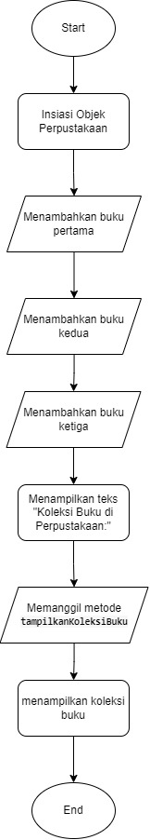

* *Script*

|  |
| --- |
| package percobaan3;  import java.util.ArrayList;  class Buku {  String judul;  String pengarang;  String penerbit;  int tahunTerbit;  double harga;  public Buku(String j, String p, String pen, int tahun, double h) {  judul = j;  pengarang = p;  penerbit = pen;  tahunTerbit = tahun;  harga = h;  }  public String Judul() {  return judul;  }  public String Pengarang() {  return pengarang;  }  public String Penerbit() {  return penerbit;  }  public int TahunTerbit() {  return tahunTerbit;  }  public double Harga() {  return harga;  }  public String toString() {  return "Judul Buku = " + judul + ", Pengarang = " + pengarang + ", Penerbit = " + penerbit + ", Tahun Terbit = " + tahunTerbit + ", Harga = " + harga;  }  }  class Perpustakaan {  private final ArrayList<Buku> koleksiBuku = new ArrayList<>();  public void tambahBuku(String judul, String pengarang, String penerbit, int tahunTerbit, double harga) {  Buku agus = new Buku(judul, pengarang, penerbit, tahunTerbit, harga);  koleksiBuku.add(agus);  }  public void tampilBuku() {  for (Buku buku : koleksiBuku) {  System.out.println(buku);  }  }  }  public class P3 {  public static void main(String[] args) {  Perpustakaan agus = new Perpustakaan();  agus.tambahBuku("Siksa Kubur", "Arfando'", "ando", 2002, 1000);  agus.tambahBuku("siksa neraka", "grasa", "nando", 2003, 4000);  agus.tambahBuku("SHolat 5 waktu", "rahmat", "agus", 2004, 40000);  agus.tambahBuku("fisika", "Agus", "daus", 2001, 30000);  System.out.println("Koleksi Buku di Perpustakaan:");  agus.tampilBuku();  }  } |

Hasi *RUN*

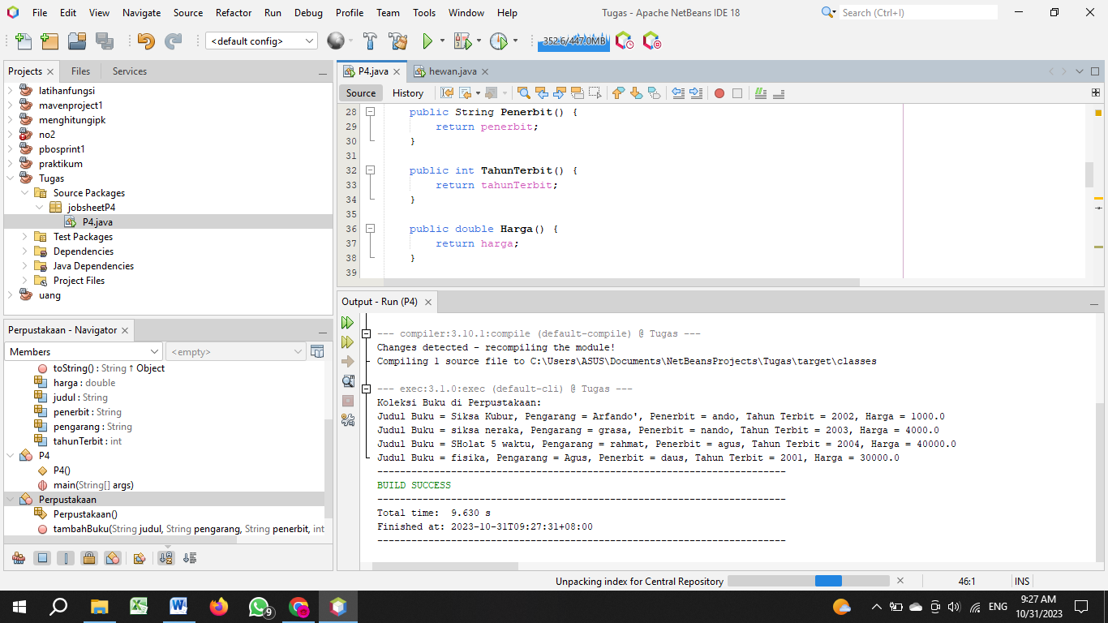

**E. Analisa**

1. Buatlah aplikasi perpustakaan dengan *Constructor.*

|  |
| --- |
| P package percobaan3; |

*Script* di atas berfungsi untuk mengelompokkan file *class* yang terkait (karena jenisnya, fungsinya, atau karena alasan lainnya) pada direktori yang sama, dimana didalam setiap *class*nya terdapat *directive* ( *statement* java dalam kode yang digunakan untuk membuat *class*) *package* yang mengacu pada *directori* tersebut.

|  |
| --- |
| Impoimport java.util.ArrayList; |

Perintah di atas berfungsi untuk mengimpor  *ArrayList*. Dimana *ArrayList*  merupakan salah satu jenis koleksi dalam Java yang dapat digunakan untuk menyimpan dan mengelola sejumlah elemen “*object*” dalam sebuah struktur data statis.

|  |
| --- |
| class Buku {  String judul;  String pengarang;  String penerbit;  int tahunTerbit;  double harga; |

Pada *script* di atas terdapat class *buku* yang berfungsi untuk membuat *class* *buku* yang memiliki properti *String judul*, *String Pengarang, String penerbit, int tahunTerbit,* dan *double harga*.

|  |
| --- |
| public Buku(String j, String p, String pen, int tahun, double h) {  judul = j;  pengarang = p;  penerbit = pen;  tahunTerbit = tahun;  harga = h;  } |

Pada *script* diatas berfungsi untuk membuat *constructor* dengan parameter (String j, String p, String pen, int tahun, dan double h ) yang digunakan untuk mengisi nilai pada masing-masing variabel (judul, pengarang, penerbit, tahunTerbit, dan harga) dengan nilai yang berada pada parameternya.

|  |
| --- |
| *public String toString() {*  *return "Judul Buku = " + judul + ", Pengarang = " + pengarang + ", Penerbit = " + penerbit + ", Tahun Terbit = " + tahunTerbit + ", Harga = " + harga;*  *}*  *}* |

Pada *script* di atas terdapat *public String toString* yang digunakan untuk mengembalikan representasi teks dari objek. Selanjutnya terdapat ‘*public String toString’* ini adalah deklarasi awal dari metode ‘*toString’*, metode ini akan mengembalikan sebuah String. Ada beberapa property yaitu *return "Judul Buku = " + Judul + ", Pengarang = " + pengarang + ", Penerbit = " + penerbit + ", Tahun Terbit = " + tahunTerbit + ", Harga = " + harga;`*: Ini adalah pernyataan yang mengembalikan sebuah *String* yang berisi informasi tentang objek yang memanggil metode ini. Objek tersebut memiliki atribut-atribut seperti *`judul`, `pengarang`, `penerbit`, `tahun Terbit, dan harga’.*

|  |
| --- |
| *class Perpustakaan {*  *private final ArrayList<Buku> koleksiBuku = new ArrayList<>();* |

Pada *script* di atas terdapat *class Perpustakaan* dimana kita sedang mendefinisikan sebuah kelas dengan nama “*Perpustakaan*”. Selanjutnya terdapat *private final ArrayList<Buku> koleksiBuku = new ArrayList<>();* yang berfungsi mendeklarasikan atribut dari kelas “*Perpustakaan*”. Atribut ini adalah sebuah “*ArrayList*” yang berisi objek-objek dari kelas “*Buku*”. Atribut ini dideklarasikan sebagai “*private*”, yang berarti hanya dapat diakses dari dalam kelas “*Perpustakaan*” itu sendiri, dan Atribut yang dideklarasikan sebagai “*final*”, yang berarti setelah insialisasi, referensi ke objek “*ArrayList*” tersebut tidak dapat diubah ke objek lain. Namun, isi dari “*ArrayList*” masih dapat dimodifikasi (yaitu, buku-buku dapat ditambahkan dan dihapus).

|  |
| --- |
| public void tambahBuku(String judul, String pengarang, String penerbit, int tahunTerbit, double harga) |

Pada *script* di atas terdapat perintah public void tambahBuku merupakan *method* utama yang akan dijalankan pertama kali oleh program, `*public void tambahBuku (String judul, String pengarang, String penerbit, int tahunTerbit, double harga)* : Ini adalah deklarasi dari metode *'tambahBuku`*. Metode ini dideklarasikan sebagai `*public*` dan tidak mengembalikan nilai (*void*). Metode ini menerima lima parameter: `judul`, `pengarang`, `penerbit`, `tahunTerbit`, dan `harga’. Parameter-parameter ini digunakan untuk menginisialisasi objek `*Buku*` yang akan ditambahkan ke koleksi.

|  |
| --- |
| *Buku agus = new Buku(judul, pengarang, penerbit, tahunTerbit, harga);* |

Pada *script* di atas terdapat perintah *Buku agus = new Buku (judul, pengarang, penerbit, tahunTerbit, harga)*; Di dalam metode, terlebih dahulu, objek `*Buku*` baru dengan nama "*agus*" dibuat. Ini dilakukan dengan menggunakan konstruktor `*Buku*` yang menerima nilai-nilai *`judul`, `pengarang`, `penerbit`, `tahunTerbit`, dan `harga* yang diteruskan sebagai parameter. Dengan cara ini, objek `*Buku’* baru diinisialisasi dengan informasi yang sesuai.

|  |
| --- |
| public void tampilBuku() {  for (Buku buku : koleksiBuku) {  System.out.println(buku);  }  }  } |

Pada *script* di atas terdapat *`public void tampilBuku ()* : Ini adalah deklarasi awal dari metode *'tampilBuku*. Metode ini dideklarasikan sebagai `*public*`, yang berarti dapat diakses dari luar kelas, dan tidak mengembalikan nilai (`*void*`). Dengan kata lain, metode ini hanya digunakan untuk menampilkan informasi buku dan tidak mengembalikan nilai kembali. Selanjutnya `*for (Buku buku koleksiBuku)* : Ini adalah *loop `for-each* yang digunakan untuk mengulangi setiap elemen dalam `*koleksiBuku*`, yang diasumsikan sebagai sebuah *ArrayList* yang berisi objek-objek `*Buku*`. Dalam setiap iterasi, objek `*Buku* disimpan dalam variabel ‘*buku*`.

|  |
| --- |
| System.out.println(buku); |

Pada *script* di atas terdapat perintah System.out.print("buku"); yang berfungsi untuk menampilkan Buku di layar.

|  |
| --- |
| public class P3 {  public static void main(String[] args) {  Perpustakaan agus = new Perpustakaan(); |

Pada *script* di atas terdapat public static void main(String[] args) yang merupakan *method* utama yang akan dijalankan pertama kali oleh program, String[] args adalah sebuah *array* dalam bentuk *string*  yang menyimpan *arguments* yang di-*passing* melalui *command line* ketika mengeksekusi program. Selanjutnya *`Perpustakaan agus = new Perpustakaan ();*`: Dalam metode `*main*`, Anda membuat objek `*Perpustakaan*` baru dengan nama "*agus*" menggunakan konstruktor yang ada dalam kelas `*Perpustakaan*. Ini adalah langkah awal dalam membuat objek dari kelas `*Perpustakaan*`.

|  |
| --- |
| agus.tambahBuku("SHolat 5 waktu", "rahmat", "agus", 2004, 40000);  agus.tambahBuku("fisika", "Agus", "daus", 2001, 30000);  System.out.println("Koleksi Buku di Perpustakaan:");  agus.tampilBuku(); |

Pada *script* di atas terdapat *agus.tambahBuku ("fisika", "Agus", "daus", 2001, 30000);`* Ini adalah panggilan metode `*tambahBuku*` pada objek "*agus*". Metode ini digunakan untuk menambahkan buku baru ke koleksi perpustakaan, dan terdapat perintah System.out.print("Koleksi Buku di Perpustakaan:"); yang berfungsi untuk menampilkan koleksi buku di Perpustakaan di layar. Selanjutnya *agus.tampilBuku();`*: Ini adalah panggilan metode `*tampilBuku*` pada objek "*agus*". Metode ini digunakan untuk menampilkan informasi tentang semua buku dalam koleksi perpustakaan.

**F. Kesimpulan**

* + - 1. *Constructor* bisa digunakan untuk membangun suatu objek, langsung mengatur atribut-atributnya. *Constructor* seperti ini harus memiliki parameter masukkan untuk mengatur nilai atribut. *Access Modifier constructor* selayaknya adalah *public*, karena *constructor* akan diakses di luar kelasnya. Cara panggil *constructor* adalah dengan menambahkan *keyword “new”*. *Keyword new* dalam deklarasi ini artinya kita mengalokasikan pada memori sekian blok memori untuk menampung objek yang baru kita buat.

Berikut Karakteristik *constructor*:

* *Method constructor* harus memiliki nama yang sama dengan nama *class*
* Tidak mengembalikan suatu nilai (tidak ada *keyword return*)
* Dapat ditambah *access modifier public, private, protected* maupun *default*
* Suatu *constructor* bisa dipanggil oleh *constructor* lain dalam satu kelas.
  + - 1. Penggunaan *Overloading* memungkinkan berbagai *method* yang berbeda untuk memiliki nama yang sama, tetapi dengan *signature* yang berbeda pada bahasa pemrograman Java. *Signature* dapat berbeda oleh angka dari input parameter atau tipe dari input parameter atapun juga keduanya. *Overloading* juga berkaitan dengan *compile time* (atau *static*) *polymorphism*.
      2. Penggunaan *Overloading constructor* seperti menuliskan kembali *method* dengan nama yang sama pada suatu class yang bertujuan untuk dapat memudahkan penggunaan/pemanggilan *method* dengan fungsionalitas yang mirip.. Adapun ciri-ciri *overloading* sebagai berikut:
         * Nama *method* harus sama
         * Daftar parameter harus berbeda
         * *Return type* boleh sama, juga boleh berbeda

**DAFTAR PUSTAKA**

Anonim. (2023). Modul Praktikum Pemrograman Berorientasi Objek. Laboratorium Jaringan dan Kompter. Jurusan Teknik Elektro. Fakultas Teknik. Universitas Mataram.

APPKEY. (2021, may 21). *appkey.id*. Retrieved April 16, 2022, from Apa itu Java Constructor? Semua Hal yang Harus Kamu Tahu Tentang Java Constructor: https://appkey.id/pembuatan-aplikasi/aplikasi-android/java-constructor/

Arfian Hidayat, S. (2013). *PEMROGRAMAN BERORIENTASI OBJEK*, 24-27. FAKULTAS ILMU KOMPUTER.

Budi Raharjo, I. H. (2012). *Mudah Belajar Java.* Bandung.